Министерство общего и профессионального образования Свердловской области
Управление образования Байкаловского района
Естественнонаучное направление

Исследовательский проект по физике на тему:
«Таинственная энергетика пирамид»

Исполнитель:
Афонасьева Виктория Дмитриевна
ученица 8-г класса
МАОУ «Байкаловская СОШ»
Руководитель:
Иванова Елена Александровна
учитель физики
МАОУ «Байкаловская СОШ»

с.Байкалово, 2019
Оглавление

1. Введение 4
2. Основная часть 5
2.1 Теоретическая часть 5
2.1.1 История возникновения пирамид 5
2.1.2 Строительство пирамид и внутренних камер 5
2.1.3 Энергетический комплекс Гизы 8
2.1.4 Общие эффекты пирамид 10
2.1.5 Лабораторные исследования пирамид 14
2.2 Практическая часть 17
2.2.1 Изготовление пирамиды 17
2.2.2 Экспериментальная часть 19
2.2.2.1 Эксперимент №1 19
2.2.2.2 Эксперимент №2 19
3. Заключение 21
Список литературы 23
Приложения 24
Приложение №1 24
Рис. 1. 30-градусная широта, на которой расположены пирамиды 24
Приложение №2 25
Рис. 2 Изображение магнитных полей Земли 25
Приложение №3 26
Рис. 3 Энергетическая спираль внутри планеты Земля 26
Приложение №4 27
Рис. 4 Образовавшаяся энергетическая волна 27
Приложение №5 28
Рис. 5 Пирамида Хефрена 28
Рис. 6 Оболочка пирамиды Хефрена 28
Приложение №6 29
Рис. 7 Четырехкратное усиление сигнала 29
Рис. 8 Пятикратное усиление сигнала 29
Рис. 9 Девятикратное усиление сигнала 29
Приложение №7 30
Рис. 10 Поток энергии внутри пирамиды 30
Приложение №8 31
Рис. 11 Основные части пирамиды 31
Рис. 12 Изготовление пирамиды 31
Приложение №8 32
Рис. 13 Изготовленные куб и пирамида перед проведением опыта 32
Приложение №9 33
Рис. 14 Результаты проведения опыта с дольками яблока 33
Приложение №10 34
Рис. 15 Зарядка пирамиды на антенне 34
Рис. 16 Результаты действия заряженной пирамиды на струю воды 34

1. Введение

Изучая понятие «пирамида» в курсе математики, географии, физики, у меня появилось множество вопросов. Почему пирамиды строили в виде треугольника объёмной формы и в основании (всегда практически) лежал квадрат? Это случайность или закономерность? Почему большинство из них расположены на 30° параллели земного шара? Это наиболее устойчивая форма для таких больших конструкций или здесь кроется нечто иное?
И вот я начала понемногу изучать историю пирамид, их строительство, а потом добралась и до вопроса о треугольной форме. Это оказалось вовсе не случайностью, а довольно чёткой, строгой закономерностью в применении именно такой формы. Мне захотелось выяснить, правда ли пирамиды накапливают в себе энергию и как же ее можно использовать в широких целях.
Актуальность темы: пирамида «решает» многие вопросы: от оздоровления человека вплоть до решения проблемы природных катаклизмов.
Объект исследования: свойства пирамиды.
Предмет исследования: пирамида из плотного картона.
Гипотеза: пирамида обладает особой энергетикой, которая благоприятно влияет на живые организмы и предметы, находящиеся внутри нее.
Цель: выяснить, какие воздействия оказывает пирамида на человека и окружающую природу.
Задачи:
1. Изучить понятие, строение и принцип устройства пирамиды.
2. Изучить информации о ранее проведенных исследованиях, как простым населением Земли, так и в лабораторных условиях.
3. Попробовать изготовить и испытать действие пирамиды.
Методы работы: работа с научно – публицистической и медицинской литературой, поиск в сети Интернет и в СМИ; сопоставление данных нескольких источников, анализ и выводы; изготовление макета и испытание его действия.

2. Основная часть

2.1 Теоретическая часть

2.1.1 История возникновения пирамид
Уже многие тысячелетия (по разным оценкам от 4500 до 200000 лет) человечеством создаются различные конструкции пирамидальной формы. Пирамиды найдены на всех континентах и даже обнаружены на Марсе.
Создание Великих Пирамид приписывается к египтянам, атлантам и даже инопланетянам. Сотни лет ведутся споры о возрасте, назначении, свойствах и эффектах пирамид, а также о технологиях их возведения. Предложено большое количество гипотез как дополняющих, так и противоречащих друг друга. По вышеназванным проблемам созданы и функционируют различные научные учреждения во многих странах мира, возникли науки "Египтология" и "Пирамидология", издано огромное количество монографий, научных трудов, статей и научно-популярных книг.
Самые известные из пирамид – на окраине Каира, пирамиды Хеопса, Хефрена и Микерина. Пирамиды в Египте долгое время были скрыты под песками, и только три тысячи лет назад ветром случайно были открыты их вершины. Фараоны сотни лет вели раскопки и реставрации Великих Пирамид. Эту работу фараоны в своих папирусах называют строительством. Даже во времена Римской империи нет упоминания о сфинксах и пирамидах – это говорит о том, что в те времена пирамиды не были еще раскопаны. Ни одна из стоящих в Египте пирамид не имеет достоверных письменных свидетельств о факте причастности к их постройке кого-нибудь из фараонов.

2.1.2 Строительство пирамид и внутренних камер
Еще в древности пирамиды Гизы (город в Арабской республике Египет, в Верхнем Египте, на левом берегу Нила) считались одним из семи "чудес света". Но и сегодня они способны поразить кого угодно. Крупнейшая из них - пирамида Хеопса, второго фараона IV династии. Эта пирамида до сих пор остается самым большим архитектурным творением рук человеческих. В основании она представляет собой квадрат со стороной 227,5 метров. Высота при строительстве - 146,6 метров, а сейчас пирамида на 9 метров ниже: верхние камни упали во время землетрясений.
На сооружение пирамиды (она была закончена около 2590 года до н.э.) ушло 2,3 миллиона каменных блоков весом в две с половиной тонны каждый. Общий объем пирамиды составляет 2,34 млн. кубометров. Грани пирамиды ориентированы по сторонам света, а угол наклона их к основанию равен 51º52'. Вход находится с северной стороны. Отдельные блоки, по словам арабского историка Абдель Латифа (XII в.), настолько точно подогнаны друг к другу, что между ними нельзя просунуть лезвие ножа.
Чтобы втащить вручную по песчаным насыпям такой блок потребовалось бы 1800 человек. Но груз был относительно компактный (9х3х3,6 метров) и 1800 человек никак не поместились бы на таком пространстве в 40 кв.м.. И если учесть, что по записям египтян строительство одной пирамиды занимало 20 лет, то на изготовление, доставку и укладку одного блока должно уйти около 4,6 минуты (Великая Пирамида состоит из 2,3 миллионов каменных блоков). Облицовка пирамиды состоит из полированного известняка. Каждая плита весит 20 тонн. Установлено 144 тысячи таких плит. Эти камни плотно примыкали друг к другу и держались под собственной тяжестью. Панель имела по 2 вырубленных зуба. Нижний заходил в специальную канавку опорного ряда каменной кладки, прижимался верхним. Это можно было бы сделать от основания пирамиды к вершине. Но как древние египтяне смогли это сделать, если леса уже убраны. Или они отливали их прямо на месте, а может, поднимали с помощью веревок и рычажно-мускульных усилий. Облицовка некоторых пирамид была сделана позднее, но она значительно хуже. Это значит, что если бы египтяне строили пирамиды, то они сделали идеальную кладку, а потом резко разучились строить и сделали ужасную облицовку – это неправдоподобно.
Многолетние исследования ученых показали, как создавались пирамиды. Каменные блоки вырубали в горе Мукаттам на другом берегу Нила. Древние каменоломни и сейчас хорошо видны. Затем их доставляли на судах в Гизу по специально прорытому для этого каналу. Недавно археологи нашли рядом с пирамидами причал. Блоки затаскивали на пирамиду по наклонной земляной насыпи.
Также в каждой пирамиде были выстроены внутренние камеры. В наше время вентиляционные камеры, ведущие из камеры Царицы, не имеют выхода наружу, когда-то они не соединялись и с самой камерой. Одна из таких камер была закрыта куском железа, зажатым между блоками. А, как известно, железо древние египтяне не использовали, а позднее пирамиды столь капитально не реставрировали, значит, данный лист мог появиться только раньше.
На стенках закрытых камер нет египетских рисунков, которые они наносят во всех остальных помещениях пирамид. Гранитные пробки восходящего коридора якобы использовали для того, чтобы помешать грабителям проникнуть в гробницу, но проще было сделать дверь в камеру неразличимую на фоне остальных блоков. Гранитные же пробки очень выделяются на фоне известняка. Узкие шахты в стенах гробницы обработаны с точностью ствола пушки. Их называют вентиляционными, но они не были сделаны для вентиляции. Они поднимаются из пирамиды под определенным углом с удивительной точностью направленным к звездам. Частота собственных колебаний саркофага резонирует с частотой собственных колебаний камеры, в которой он находится. По высоте тона звука, исходящего от удара о саркофаг, некто на слух подправлял его стенки, пока не возникала гармония. Однако известно, что с противоположной стороны потолка камеры Царя выполнены высверливания в блоках перекрытий. Именно эти высверливания больше всего напоминают настройку под резонанс.
Тот, кто хоть раз своими глазами видел пирамиды Египта, знает, как они поражают, и что рядом с ними на ум приходят мысли не столько о пространстве, сколько о времени. Известно, что даже Наполеон перед своими завоеваниями посещал пирамиды Египта. Истинная функция пирамид, скорее всего, обусловлена научно-техническими целями, суть которых пока не известна.

2.1.3 Энергетический комплекс Гизы
Энергетический комплекс Гизы – это комплекс (при чем не жилой), который предназначен вырабатывать энергию. Живому организму, было, противопоказано находится рядом с ним, к счастью это было давно, и сейчас он абсолютно безопасен. В этом комплексе не было ни одного случайного камня, все было предназначено для своей чётко поставленной задачи, даже Сфинкс.
Если предположить, что пирамиды и в самом деле были построены древними египтянами, то они очень интересовались звездным небом и знали о нем очень многое. Стороны пирамид расположены строго по концам света, но в те времена еще не существовало компаса. Пирамиды размещены с волшебной точностью вдоль 30 параллели. Даже в современном строительстве не удалось достичь такой точности. Великая Пирамида представляет собой математическую модель северного полушария в соотношении 1: 43200. Это число называется астрономами процессия.
Итак, перейдем к рассмотрению пирамид и начнем с самой главной загадки: все пирамиды расположены на 30 градусной широте или около нее, почему? (Рис. 1).
Это был вечный вопрос, который будоражил умы исследователей. Реальный механизм их возникновения – магнитное поле, планеты и звезды. Пирамида концентрирует в себе несколько потоков магнитных полей, направленных с разные стороны (Рис. 2). Эти поля образуются так: в нашей планете работает реактор, который синтезирует водород и другие вещества. Нам достаточно небольшой искры от этого процесса, но, чтобы она стреляла постоянно.
Земля – это проводник. Внутри нее образуется поток энергии, который соединяет северный и южный полюс, точно так же, как квазар бьет своими лучами вверх и вниз.
Энергия в природе никогда не распространяется прямолинейно. Так и здесь, образуется спираль (Рис. 3), соединяющая северный и южный полюс внутри земли с искровым разрядом в центре. Поскольку поверхность Земли – это тоже проводник, образовывается так называемая волна, длина которой будет равняться проводнику от полюса до полюса через центр Земли, а также его длине и нескольким гармоникам.
Рассмотрим первую волну равную длине проводника внутри земли. Если мы отмерим угол 30⁰(Рис. 4), то четко попадаем на максимум этой синусоиды. Это и есть 30⁰ параллель, то есть напряженность электрического поля на 30⁰ параллели будет максимальной. Но это не единственная догадка, почему пирамиды расположены именно на ней.
Рассмотрим пирамиду Хефрена (Рис. 5), которая концентрирует энергетический поток. Это очень точное сооружение и угол наклона грани выбран исходя из ее материала изготовления. Все рассчитано так, чтобы поток энергии, который идет сверху вниз преломлялся, и чтобы сторона пирамиды проецировалась на основание полностью.
Получается четыре проекции центра. Они все накладываются друг на друга, получается четырехкратное усиление сигнала в этом месте (Рис. 7). Но возникает вопрос: «Зачем делать верхушки пирамиды тратить столько усилий, когда ее проекция уходит так далеко от центра, что можно было бы просто отрезать и получить еще одну проекцию среза. Было бы пятикратное усиление (Рис. 8), что применялось в более старых версиях пирамид, например: мексиканских или китайских.
Но в пирамиде Хефрена она пошли гораздо дальше. Никто никогда не задумывался, почему на пирамиде Хефрене осталось оболочка вверху (Рис. 6). Хотя на других пирамидах она давно осыпалась. Просто она изготовлена из другого материала – более легкого. В Википедии, написано, что высоты слоя 45 метров, проецируем его на нашем чертеже и получаем очень интересный факт. Она практически совпадает с гранью, нашей верхушки, которая не нужна. Точная высота этого слоя была 47 метров 956 миллиметров до предлагаемой вершины. Поскольку этот слой более легкий, то плотность его меньше, значит, угол преломления лучей меньше и его проекция четко попадает в центр пирамиды. Мы получаем коэффициент не 4, а 8. А если мы посмотрим на эту пирамиду сверху, то заметим, что самый кончик верхушки отсечен. Точность изготовления пирамиды настолько высока, что этого достаточно чтобы в центре получился коэффициент уже не 8, а 9 (Рис. 9).
Следовательно, верхушки пирамиды никогда не было. Надо добавить, что все эти эффекты возможны только в том случае, когда поверхность пирамиды отполирована до зеркального блеска. Она и была зеркальная, несмотря на то, что нижние ряды были изготовлены из гранита (одного из самых прочных материалов), а верхние из известняка. Все эти проекции попадают в центральную часть основания пирамиды, которая представляет собой выпуклую линзу, а вот она уже фокусирует все в помещение с двукратным сводом ниже поверхности земли. Это помещение является резонатором, который начинает вибрировать, входя в резонанс с магнитным полем Земли. Получается, что тот поток энергии, который движется сверху вниз, концентрируется в одной точке и усиливается в 4000 раз (Рис. 10).
Все это справедливо для потока, который идет сверху вниз, то есть тогда, когда волна убывает. А когда эта волна нарастает, то поток энергии направлен в противоположную сторону, то есть снизу вверх. Пирамида рассчитана, так, чтобы этот поток сконцентрировался в то же самое место. Угол падения равен углу отражения и после двух отражений и одно преломление опять сконцентрирует поток энергии в одну точку. В этом случае коэффициент усиления будет немного меньше, но все равно цифра будет огромной.
То есть пирамиды концертируют потоки, идущие с разных направлений в одну точку, но это еще не все на что способна пирамида.

2.1.4 Общие эффекты пирамид

Таинственные свойства пирамид наука пока не в состоянии объяснить, но уже более 50 лет они успешно используются на практике. Небольшой экскурс по известным современным источникам позволяет сделать вывод, из которого следует, что наши предки в недалеком прошлом не только владели знаниями о свойствах и эффектах пирамидальных конструкций, но и умели их использовать.
Например, крестьяне России, Украины, Румынии, Болгарии и другие, зная о биологически подавляющих действиях сооружений пирамидальной формы, хранили даже мясные продукты не в холодных погребах, а на чердаках домов и сараев, крыши которых были построены в виде четырехугольных пирамид (четырехскатные или шатровые крыши).
Лабораторные исследования показали, что внутри пирамид: останавливается рост микроорганизмов; не происходит порча продуктов; осуществляется сублимация продуктов, после чего их можно употреблять в пищу без вреда для здоровья даже по истечению длительного срока хранения без заморозки.
Имея пирамиду подходящего размера или погреб, вырытый в виде пирамиды, можно обходиться летом без холодильника. Алюминиевая фольга, полежав под пирамидой, заряжается её свойствами и приобретает бактерицидность. Продукты, завёрнутые в неё, могут храниться несколько дней без холодильника.
В Германии известен и даже запатентован эффект по затачиванию лезвий бритвы, а размещение пирамиды под топливным баком автомобиля снижает расход топлива.
Зафиксирована способность пирамид влиять на состояние и интенсивность геоактивных аномалий естественного и искусственного происхождения. Учитывая выявленные эффекты над комплексом Великих Пирамид на плато Гизе запрещены полеты летательных аппаратов из-за того, что над ними часты отказы навигационных приборов и двигателей.
Экспериментально подтверждена возможность при помощи пирамид снижать уровень электромагнитных полей компьютеров, а также усиливать защитные функции человека от негативных воздействий электромагнитных полей, например, линий электропередач, бытовой и организационной техники и т.п.
В 1979 и 1982 годах во Франции были запатентованы два устройства в форме пирамиды, которые предназначались для изменения физических свойств жидкостей и растворов. В частности рассматривалась возможность биологической очистки (серебрения) воды.
В Чехии установлено, что пирамиды обладают свойствами увеличивать влияние космических излучений на растения. К. Дрбал указывает на то, что согласно его многолетним исследованиям, растения внутри пирамиды или в ее зоне растут быстрее и цветут чаще, причем быстрее растений помешенных в кубические объемы. Тля в панике покидает растение, помещённое под пирамиду.
Аналогичными действиями обладает и вода, обработанная в активной зоне пирамиды:
- срезанные цветы не вянут в ней более 3 недель (воду заменять ежедневно свежей пирамидальной);
- загрязнённые ювелирные изделия и монеты в такой воде сами собой очищаются;
- волосы при споласкивании головы растут гуще и в них исчезает седина;
- если хотите, чтобы Вы молодо выглядели и Ваше лицо сияло – ежедневно используйте воду двухнедельной пирамидальной выдержки в качестве лосьона;
- растения, политые такой водой, увеличивают вес зелёной массы и повышают урожайность плодов;
- пирамидальная вода благотворно влияет на здоровье, обладает лучшим вкусом и полезнее для желудка, она бодрит, она как бы вливает энергию в солнечное сплетение;
- такой водой быстро заживляются синяки и ссадины.
Американская фирма, выпускающая молоко в пакетах – пирамидках, получила колоссальные прибыли.
По данным отечественных исследователей пирамидальные конструкции меняют структуру, повышают кислотно-щелочной (водородный) показатель рН и уменьшают содержание примесей в воде.
Известны и эффекты пирамид по профилактике и оздоровлению. Пребывание внутри определенных конструкций пирамид на определенном уровне от ее высоты или в зоне ее действия, а также употребление воды, обработанной в ее активной зоне, позволяет человеку эффективно оздоравливаться (Россия, Перу, Бразилия и др.). Причем исходным толчком для оздоровления является восстановление энергетического баланса.
Имеются много свидетельств, что пирамида улучшает состояние человека, проводящего внутри не всего 15 минут в день: улучшается сон, пропадает бессонница, исчезают головные боли, нормализуется давление, облегчается зубная боль вплоть до снятия.
Известен случай, что один человек сильно поранил палец и встал вопрос об его ампутации. Человек сидел под пирамидой по 1 часу в день в течение 10 дней – и палец полностью зажил!
Если поместить по пирамидке (основанием вниз) над каждой кормушкой, то животные меньше болеют, лучше выглядят, а коровы прибавляют удои. У шерстистых пород улучшается качество и прибывает количество шерсти. Из яиц, положенных ненадолго под пирамиду, наседки выводят более жизнестойких цыплят!
Также апробировано воздействие "энергетического поля" пирамиды на живое существо путем заданного по времени экспонирования. Результаты положительные.
Вывод: пирамида «работает»! Хотелось бы нам этого или нет, знаем мы как это происходит или нет, понимаем ли суть происходящего или нет. Эффект очевиден и есть.

2.1.5 Лабораторные исследования пирамид

Во многих лабораториях России были получены результаты исследования по действию пирамид в пропорциях Золотого сечения.
В институте теоретической и экспериментальной биофизики РАН (зам. директора по научной работе д.м.н. Е.И.Маевский, зав. группой экспериментальной трансплантологии и нейрохимии к.б.н. А.В.Куликов, зав. лабораторией регуляции пролиферации и гибели клеток д.б.н. Ю.Н. Корыстов):
1. В ходе исследования влияния растворов из Пирамиды на животных в условиях создания стрессовой обстановки было выявлено, что воздействие раствора из Пирамиды несет ярко выраженное антистрессовое воздействие. Применение эффекта формы Пирамиды оптимизирует клеточность тимуса (один из показателей, характеризующих иммунологический статус организма), не позволяя ему «свалиться» в сторону стареющего организма.
2. В результате исследования влияния информационных матриц (4 блока кристаллического гипса общим весом 1 грамм), изготовленных в Пирамиде, на животных (мыши) при создании модели социального стресса в дополнение к описанным выше результатам было выявлено очевидное снижение уровня агрессивности животных.
В НИИ вакцины им. Мечникова РАМН (зав. лабораторией – доктор медицинских наук, профессор, заслуженный деятель науки РФ Егорова Н.Б.):
1. Изучалось влияние пребывания живых организмов в Пирамиде на реактивность организма к инфекции: Достоверно установлено, что выживаемость мышей, экспонированных в Пирамиде, значительно превышает таковую в группе контрольных животных.
Вывод: можно говорить о мощном иммуномодулирующем воздействии Пирамиды на неспецифическую реактивность организма, т.е. применение эффекта формы Пирамиды значительно укрепляет иммунитет.»
В НИИ вирусологии им. Ивановского РАМН (академик РАМН С.М. Клименко, д.м.н. Н.Н. Носик, д.м.н. Д.Н. Носик):
1. Было проведено исследование воздействия поля пирамиды на лимфобластоидные клетки человека. В результате получены данные о стимулирующем воздействии питательной среды, приготовленной на воде, экспонированной в Пирамиде, на жизнеспособность и пролиферативную активность клеток человека. Обнаружено увеличение времени сохранения жизнеспособности клеток по сравнению с контролем.
2. Здесь же проводилось исследование воздействия поля Пирамиды на противовирусную активность иммуноглобулина. Был получен следующий результат: иммуноглобулин в концентрации 0,5 мкг/мл, не оказывающий защитного действия на клетки, после пребывания в Пирамиде обладал вирусоингибирующим действием, более выраженным, чем в 100 раз более концентрированный обычный препарат. Практически противовирусная активность иммуноглобулина (веноглобулина) перестала зависеть от его концентрации.
В Гематологическом научном центре РАМН (профессор Макаров В.А.):
1. Для изучения влияния воды, экспонированной в Пирамиде, на свертывающую систему крови было проведено исследование этой воды в эксперименте на кроликах. В результате достоверно выявлено уменьшение протромбинового времени (увеличение скорости свертывания крови) и увеличение числа тромбоцитов.
НПО «Гидрометприбор» (генеральный директор – Голод А.Е.):
1. После пребывания семян различных сельскохозяйственных культур в Пирамиде ими засевали обширные площади (десятки тысяч Га). Во всех случаях (более 20 культур) исследование показало прибавку урожая 20-100% (в зависимости от культуры). Кроме того, посевы значительно меньше болели и лучше переносили засуху.
2. На территории одного из нефтяных месторождений была установлена Пирамида. Через несколько дней после ее установки вязкость нефти в пластах уменьшилась на 30%, соответственно возрос дебит скважин.
3. Вокруг ряда учреждений УИНа (тюрем) были проложены кольца камней, обработанных в Пирамиде. Контингент этих учреждений (в сумме около 6 тысяч человек) в течение нескольких месяцев употреблял в пищу поваренную соль, побывавшую в Пирамиде. В результате за 11 месяцев наблюдений в этих учреждениях значительно снизилась смертность раза, исчезли тяжкие преступления, количество нарушений режима уменьшилось в несколько раз. Руководители этих учреждений отмечали, что их подопечные стали «человечней».
Вывод: Все проводимые исследования дают положительные результаты, что и позволяет сделать вывод о том, что Пирамида в пропорциях Золотого Сечения, построенная с соблюдением всех правил и этапов, гармонизирует окружающее пространство и оптимизирует его структуру.

2.2 Практическая часть

2.2.1 Изготовление пирамиды
Пирамида – это многогранник, основанием которого служит многоугольник, а боковыми гранями являются треугольники, имеющие общую величину. В основании правильной пирамиды всегда лежит правильный многоугольник (например, для четырехгранной пирамиды – квадрат), а боковые грани – равнобедренные треугольники, равные между собой. Высота пирамиды равна длине перпендикуляра, опущенного из вершины в центр основания (центром правильного многоугольника, лежащего в основании пирамиды служит точка пересечения его диагоналей). Кроме высоты характеристиками пирамиды служат длина основания и высота боковой грани (апофема) пирамиды (Рис. 11).
Изготавливается пирамида из любого плотного гладкого однородного материала (плотного картона, оргстекла, металлических листов и т.п.), без единого гвоздя и без применения прочих металлов, которые своим полем вносят искажения в поле пирамидального пространства. Лучше всего материал склеивать, и если это металл - заваривать швы.
Домашняя пирамида может иметь любые размеры, но самые эффективные пирамиды имеют в основании равносторонний треугольник, и ее основание соотносится с высотой как 1:7, и изготавливаются из гладких металлических листов.
Следует помнить, что с удвоением высоты пирамиды активность ее действия возрастает во много (50-100 и более) раз. Следовательно, если, позволяет возможность, устанавливайте пирамиды с максимальной высотой.
Если пирамида имеет в основании квадрат и высоту более метра, то одно из ребер пирамиды должно быть сориентировано с помощью компаса строго на север, так пирамида будет более эффективно работать с энергией планеты.
Максимальными энергетическими возможностями всех правильно изготовленных и установленных пирамид (больших и малых) обладает их внутреннее пространство на уровне от 1/3 до 2/3 высоты пирамиды. Все остальное пространство пирамид энергетически минимально, соответственно, и отдача минимальна.
Категорически не рекомендуется направлять вершину пирамиды на любое живое существо, т. к. луч энергии, выходящий из вершины, легко пробивает биополе обычного человека, оставляя сквозные открытые дыры.
Исходя из всего вышесказанного, я изготовила пирамиду из плотного картона (Рис. 12). Боковыми гранями которой, служат треугольники с основанием 10 см и высотой 8см.
Для сравнения пирамиды с другими фигурами также изготовила куб со стороной 10 см (Рис. 13).

2.2.2 Экспериментальная часть

2.2.2.1 Эксперимент №1
Растворимый кофе, если его подержать сутки под пирамидой, приобретает вкус натурального! Грузинский чай теряет аромат веника! Дешёвые сигареты становятся похожими на своих лучших собратьев! Продукты под пирамидой не гниют, а высыхают, мясо – мумифицируется и пригодно для еды в течение нескольких месяцев без холодильника.
Поэтому, первым я выбрала эксперимент с яблоком, по результатам которого хотела выяснить влияние пирамиды на сохранность продуктов. Изготовив из плотной бумаги пирамиду и куб, я поместила под них на пять дней две дольки яблока (Рис. 13), ориентировав пирамиду строго по сторонам света.
По истечению времени мною были выявлены следующие наблюдения (Рис. 14):
- долька, находившаяся под кубом, на вид не сильно отличалась от той, что находилась под пирамидой. Но все же, было заметно, что она более иссохла;
- при одинаковом сжимании долек, я обнаружила, что долька, находящаяся под пирамидой, была более упругой, чем та, что находилась под кубом;
- изначально долька, которую я поместила под куб, была по размеру больше чем та, что под пирамидой. После эксперимента, мы видим, что размер долек стал абсолютно одинаковым. Отсюда следует, что долька яблока под кубом, намного уменьшила свой размер, а значит, из нее испарилось большее количество влаги.
Вывод: пирамида обладает энергетикой, способной повлиять на сохранение продуктов.

2.2.2.2 Эксперимент №2
С помощью второго опыта я постараюсь выяснить влияние пирамиды на испарение воды. Предположения по этому поводу я уже сделала в предыдущем эксперименте.
Возьмем два одинаковых одноразовых стакана и наполним одинаковым количеством воды. Отметим фломастером первоначальные уровни налитой жидкости. Затем вновь поместим стаканы под наши фигуры: куб и пирамиду. Через десять дней я обнаружила, что под коробкой уровень понизился на 1 см, а под пирамидой практически на 2 см.
Вывод: пирамида ускоряет процесс испарения.
Также мною планировалось провести эксперимент, в котором было необходимо сделать каркасную пирамиду из зубочисток и клеевого пистолета. Затем полученную фигуру поместить на пару часов на телевизионную тарелку- антенну (Рис. 15). После чего, поднося руку с пирамидой к струе льющейся воды, вода должна была отклониться, точнее, притянуться к руке (Рис. 16). Здесь доказывается нахождение у пирамиды магнитных полей. Но выполнить данный опыт я не смогла, не нашла антенны, лишь наглядно посмотрела в видеоролике.

3. Заключение

До работы над проектом я знала о пирамидах лишь то, что изучалось в школьной программе. Изучив дополнительную литературу, узнала много нового о древних пирамидах и их строительстве. Мне стало ясно, что это поистине удивительный феномен человечества.
Какие же выводы можно сделать на основании имеющейся информации? Очевидно, первый из них состоит в том, что пирамиды выполняют роль аккумулятора (генератора) "энергетического поля" природы и параметры которого методами традиционной науки до настоящего времени не определены.
Тем не менее, на основании собранного материала и экспериментальных данных, можно сделать вывод о проявлении широкого спектра свойств и эффектов пирамидальных форм:
- эффективное решение проблемы городов и территорий с разбалансированной экологией;
- проблемы эпидемиологических ситуаций;
- проблемы наркомании и алкоголизма;
- решение проблемы природных катаклизмов;
- решение проблемы захоронений ядерных, химических и бактериологических отходов и безопасность соответствующих производств;
- качественно новый подход к средствам телекоммуникации, к средствам хранения и передачи информации;
- оздоровление человека.
Указанные воздействия в различных вариантах конструкции пирамид, могут быть и положительными и отрицательными, то есть требуют экспериментальной проверки. Однако в пользу пирамид говорят имеющиеся факты, то есть, для человека более естественно и полезно взаимодействие с природным источником "энергии", чем с источниками искусственного рукотворного происхождения.
Из своих экспериментов я сделала вывод о том, что пирамида обладает энергетикой, способной повлиять на сохранение продуктов и испарение воды.
Думаю, что моя работа является полезной, ведь ее можно использовать для внеклассных мероприятий, с целью углубить и расширить знания учащихся о пирамидах. Мне было бы очень приятно, если с помощью моей работы хотя бы небольшая часть учеников школы смогли открыть для себя новые горизонты бескрайнего океана знаний, содержащего в себе опыт и исследования множества научных умов.
Я считаю, что цель моей работы достигнута и решены все задачи, которые я себе поставила.

Список литературы

- Анисимов-Спиридонов Д.Д., Кучеренко Ю.И., Мельников Л.Н., "Врачебные тайны пирамид и других форм", 1-й Международный Конгресс "Духовное и народное целительство в медицине", Тезисы докладов, М., 1998.
- Глазкова Н.Н., Ланда В.Е., "Вселенские тайны пирамид и Атлантиды" (книга первая), Чита, Редакционно-издательский центр "Зов иных миров", 1996.
- Действие пирамид на окружающие предметы http://piramidainfo.net/primenenie.php
- Дубров А.П. "Экология жилища и здоровье человека", Уфа, Издательство "Слово", 1995.
- Ермаков С.А., Цыганов А.И., "Справка о результатах экспериментов по действию формового излучения пирамид на различные объекты", Интернет, 1993.
- Климович Г.Ф., "Секреты пирамид", журнал "Мир непознанного", N16, 1997.
- Лебедева В.Э. "Невидимая опасность в вашем доме" (Аномальные поля в квартире и на садовом участке), М., Издательство "Остожье", 1995.
- Н.Викторовоч, "В Беларуссии построят чудо-пирамиду", газета "Русский телеграф", 1998.
- ПИРАМИДЫ (прошлое и настоящее) http://bipiramida.chat.ru/stpir01.htm
- Cвойства пирамид. Геометрия пирамиды. Как сделать пирамиду своими руками http://poselenie.ucoz.ru/publ/1-1-0-55
- Славников В.Е., "Бипирамида (итоги первых испытаний)", "Парапсихология и психофизика", N1(25), 1998.
- Славников В.Е., "Бипирамида как устройство для нейтрализации вредных воздействий", журнал "Мир непознанного", NN 2, 5, 1998.

Приложения

Приложение №1

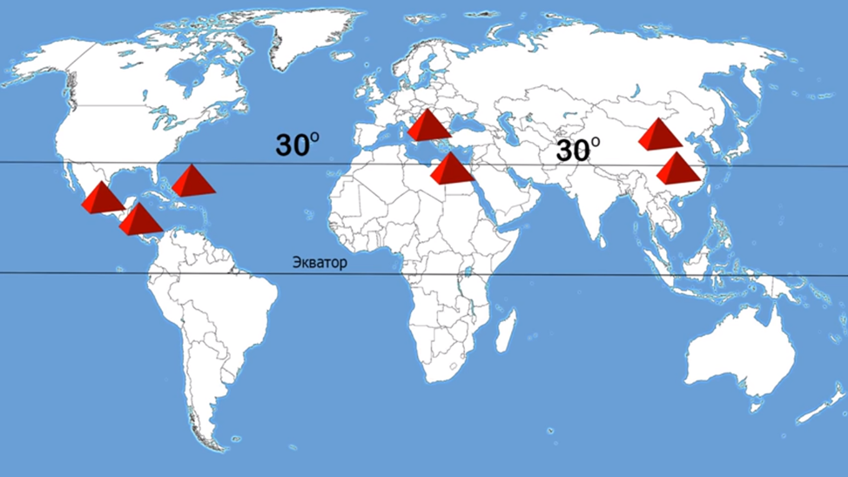

Рис. 1. 30-градусная широта, на которой расположены пирамиды

Приложение №2
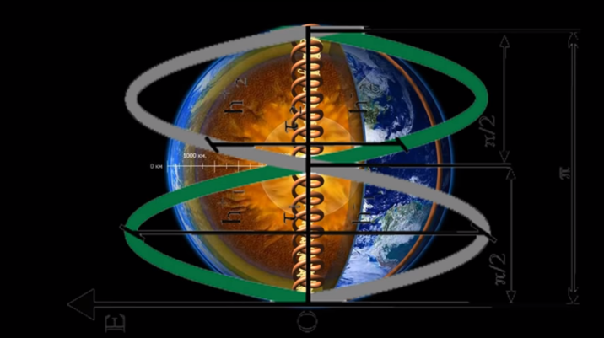

Рис. 2 Изображение магнитных полей Земли

Приложение №3

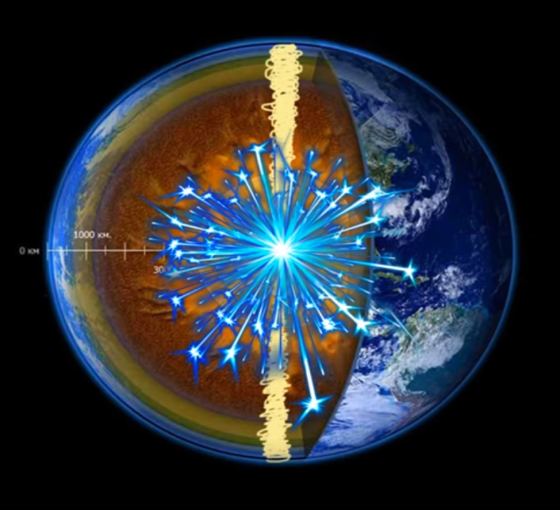

Рис. 3 Энергетическая спираль внутри планеты Земля

Приложение №4

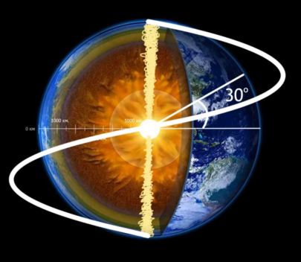

Рис. 4 Образовавшаяся энергетическая волна

Приложение №5

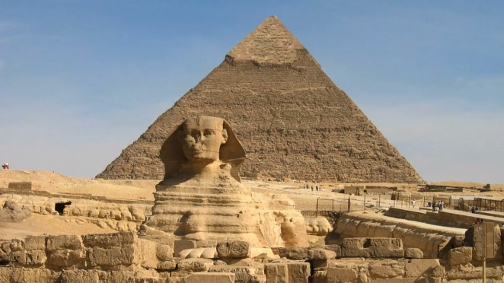

Рис. 5 Пирамида Хефрена

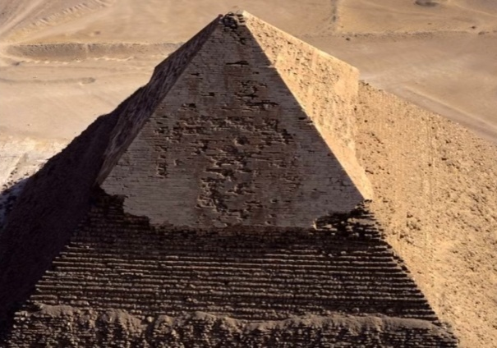

Рис. 6 Оболочка пирамиды Хефрена

Приложение №6

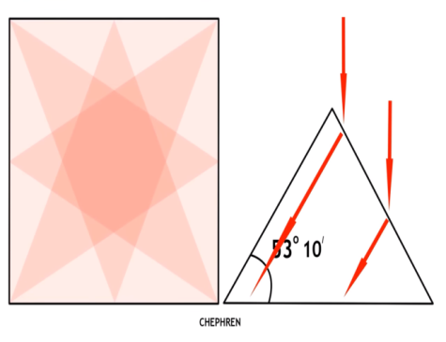

Рис. 7 Четырехкратное усиление сигнала

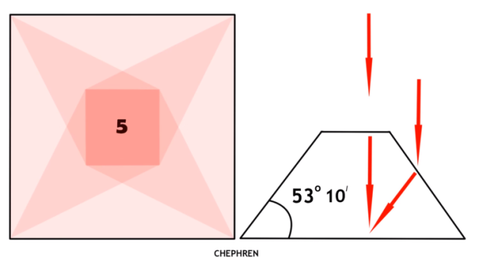

Рис. 8 Пятикратное усиление сигнала

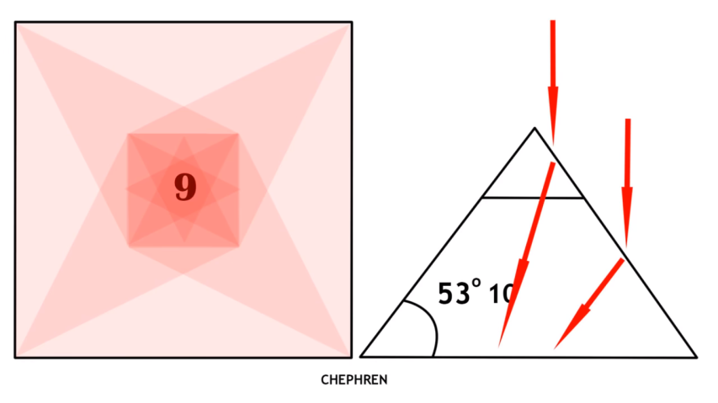

Рис. 9 Девятикратное усиление сигнала

Приложение №7

Рис. 10 Поток энергии внутри пирамиды

Приложение №8

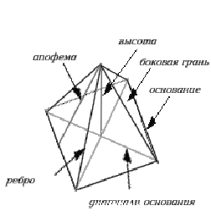

Рис. 11 Основные части пирамиды

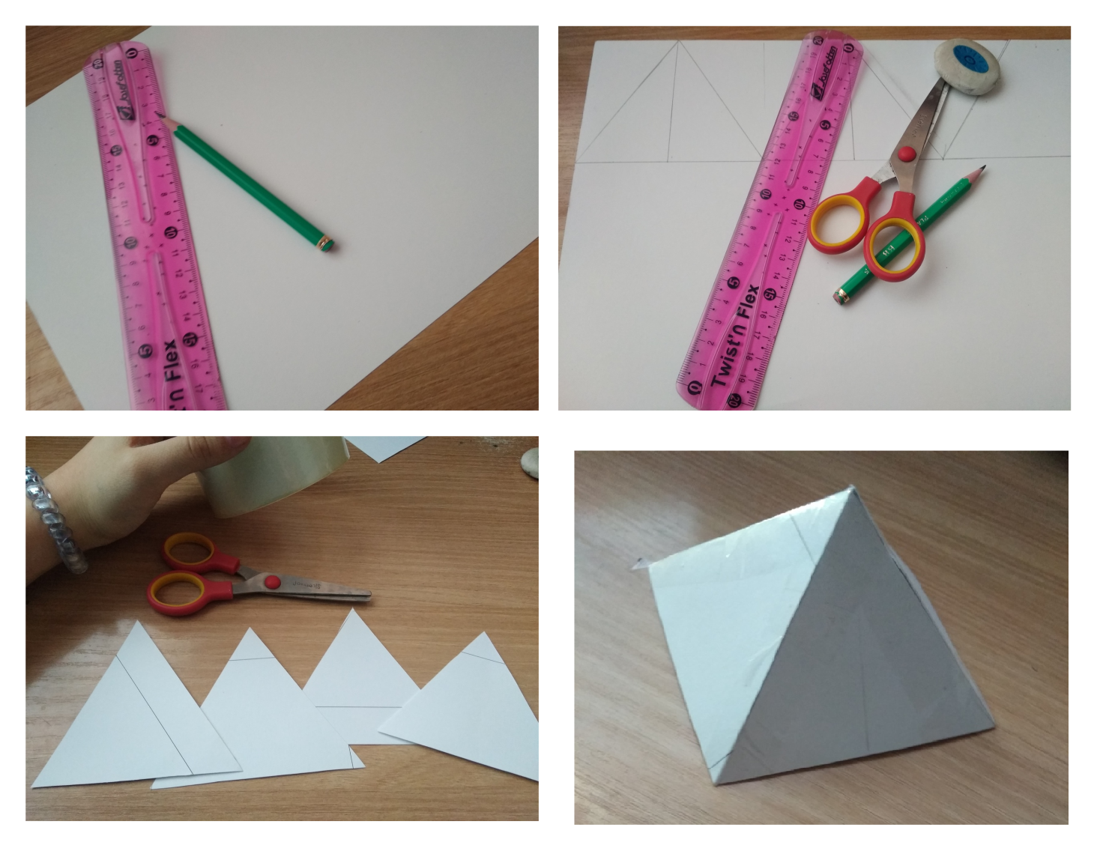

Рис. 12 Изготовление пирамиды

Приложение №8

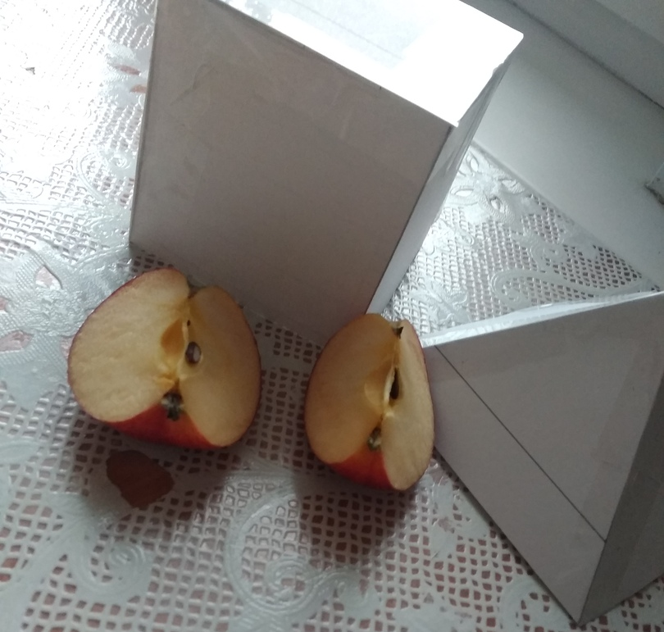

Рис. 13 Изготовленные куб и пирамида перед проведением опыта

Приложение №9

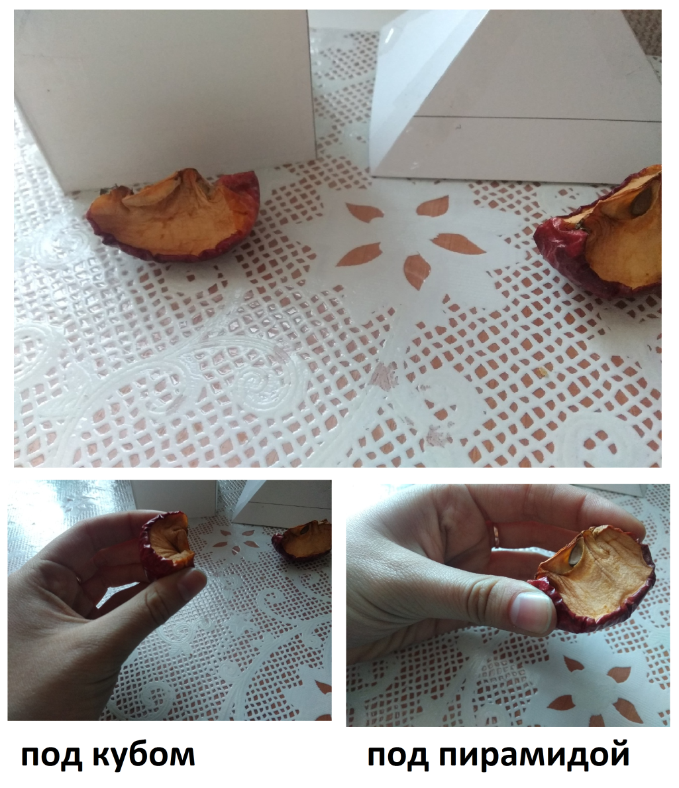

Рис. 14 Результаты проведения опыта с дольками яблока

Приложение №10

Рис. 15 Зарядка пирамиды на антенне

Рис. 16 Результаты действия заряженной пирамиды на струю воды

